

UZAICINĀJUMS PIEDĀVĀJUMA IESNIEGŠANAI
Daugavpilī
SABIEDRĪBA AR IEROBEŽOTU ATBILDĪBU
“DAUGAVPILS DZĪVOKĻU UN KOMUNĀLĀS SAIMNIECĪBAS UZŅĒMUMS”
Reģ. Nr. 41503002485
Liepājas ielā 21, Daugavpilī, LV-5417, tālr.80007287
e-pasts: pasts@ddzksu.lv

2024.gada 19.septembrī

Iepirkuma identifikācijas Nr. SIA DDZKSU 2024/187P

„Būvniecības ieceres dokumentācijas izstrādāšana daudzdzīvokļu dzīvojamās mājas Jātnieku ielā 76, Daugavpilī, gala ārsienu un cokola (zem tām), siltināšanai”

- Pasūtītājs

SIA “Daugavpils dzīvokļu un komunālās saimniecības uzņēmums”
Liepājas ielā 21, Daugavpilī, LV-5417
Tālrunis: 80007287
E-pasts: diana.ogijenko@ddzksu.lv
Mājaslapā: www.ddzksu.lv
Kontaktpersona iepirkuma jautājumos –iepirkumu speciālists Diāna Ogijenko, tālr.654 07268.
Kontaktpersona tehniskajos jautājumos – RTD vadītāja Tatjana Pučinska, tālr.654 07272, ēku būvinženiere Nadežda Gaļimska, tālr. 654 34977
- Iepirkuma priekšmeta apraksts:
Būvniecības ieceres dokumentācijas izstrādāšana daudzdzīvokļu dzīvojamās mājas Jātnieku ielā 76, Daugavpilī, gala ārsienu un cokola (zem tām), siltināšanai (2.pielikums).
3. Piedāvājumu var iesniegt: pa pastu, personīgi SIA “Daugavpils dzīvokļu un komunālās saimniecības uzņēmums”, Liepājas ielā 21, Daugavpilī, pie administratora (1.stāvā) vai uz e-pastu ar drošu elektronisko parakstu un laika zīmogu.
4. Piedāvājuma iesniegšanas termiņš: līdz 2024.gada 30.septembrim plkst. 14:00.
Ja piedāvājums iesniegts pēc norādītā piedāvājumu iesniegšanas termiņa beigām, to nereģistrē un atdod vai nosūta atpakaļ Pretendentam. Pasūtītājs neparedz piedāvājumu atsaukšanu un grozīšanu. Pretējā gadījumā Pasūtītājs neatver un neizskata pretendenta piedāvājumus.
5. Paredzamais līguma izpildes termiņš: 70 (septiņdesmit) darba dienas no līguma noslēgšanas dienas.
6. Pretendentam jābūt reģistrētam normatīvajos aktos noteiktajā kārtībā Komercreģistrā un Būvkomersantu reģistrā vai līdzvērtīgos reģistros ārvalstīs vai, ja pretendents ir fiziskā persona, tad jābūt reģistrētam kā saimnieciskās darbības veicējam.
7. Piedāvājumā jāiekļauj:
  - pretendenta rakstisks iesniegums par dalību iepirkumā, kas sniedz īsas ziņas par pretendentu (pretendenta nosaukums, juridiskā adrese, reģistrācijas Nr., kontaktpersonas vārds, uzvārds, tālrunis, fakss, e-pasts – 1.pielikums);
  - pretendenta speciālistu profesionālo kompetenci apliecinošo dokumentu kopijas kas saskaņā ar esošajiem normatīvajiem aktiem nepieciešami tehniskajā specifikācijā (darba uzdevumā) noteikto darbu veikšanai un šo speciālistu apliecinājumus vai vienošanos par sadarbību konkrēta līguma izpildei, ja viņi nav reģistrēti pretendenta būvkomersantu reģistrā;
  - pretendenta rakstisks apliecinājums, ka pretendentam ir pieredze iepirkuma priekšmetā minēto pakalpojumu sniegšanā ar informāciju par būtiskākiem sniegtajiem pakalpojumiem iepriekšējo triju gadu laikā vai īsākā laika periodā, ja pretendents ir dibināts vēlāk. Aprakstā norādīt pasūtītāju, izpildītāju, īsu līguma priekšmeta aprakstu, līguma izpildes gadu vai laikposmu, līguma summu un kontaktpersonu, kā arī norādīt, vai pakalpojums ir pienācīgi pabeigts. Informāciju par veiktajiem pakalpojumiem ierakstīt zemāk esošajā tabulā (atsevišķā piedāvājuma lapa):
Nr. p.k. | Pasūtītāja nosaukums, kontaktpersona, tālrunis | Līguma darbības termiņš | Līgumcena (bez PVN) | Līguma īss raksturojums (priekšmets)
  - pretendenta un pretendenta speciālistu civiltiesiskās atbildības apdrošināšanas polišu kopijas vai, ja tādu nav, pretendenta apliecinājums, ka, ja pretendentam tiks piešķirtas līguma slēgšanas tiesības, viņš pēc pakalpojuma līguma slēgšanas nekavējoties veiks pretendenta un speciālistu civiltiesiskās atbildības apdrošināšanu saskaņā ar noteikto normatīvajos aktos apdrošināšanas kārtību;
  - finanšu piedāvājums (3. pielikums) iesniedzams atbilstoši darba uzdevumam. Cena jānorāda euro un tajā jāietver iepirkuma priekšmeta cena, normatīvajos aktos paredzētie nodokļi un visas izmaksas, kas saistītas ar uzdevuma izpildi. Izmaksas jānorāda EUR bez PVN;
  - objekta apsekošanas akts iesniedzams atbilstoši darba uzdevumam saskaņā ar 4.pielikumu.
8. Ja piedāvājumu iesniedz drukātā veidā, tad vienā eksemplārā, lapas cauršūtas, numurētas un aizzīmogotas. Piedāvājums ir jāiesniedz aizlīmētā aploksnē. Visiem pretendenta sagatavotajiem dokumentiem un to atvasinājumiem ir jābūt noformētiem Ministru kabineta 2018.gada 4.septembra noteikumu Nr.558 “Dokumentu izstrādāšanas un noformēšanas kārtība” noteiktajā kārtībā. Iesniedzot piedāvājumu, pretendents ir tiesīgs visu iesniegto dokumentu atvasinājumu un tulkojumu pareizību apliecināt ar vienu apliecinājumu, ja viss piedāvājums vai pieteikums ir cauršūts vai caurauklots.
9. Pretendentiem ir pastāvīgi jāseko līdzi aktuālajai informācijai mājaslapā par konkrēto iepirkumu. Komisija nav atbildīga par to, ja kāda ieinteresētā persona nav iepazinusies ar informāciju, kurai ir nodrošināta brīva un tieša elektroniskā pieeja.
10. Gadījumā, ja tiks iesniegti pretendentu atbilstoši iepirkuma noteiktajām prasībām piedāvājumi ar vienādām vērtējamām cenām, līguma slēgšanas tiesības tiks piešķirtas pretendentam, kas pirmais iesniedzis piedāvājumu: elektroniski (e-pasta saņemšanas laiks), pa pastu vai klātienē (aploksnes saņemšanas un reģistrācijas laiks).
11. Paziņojums par rezultātiem tiks publicēts mājaslapā: www.ddzksu.lv.
12. Līgums tiks noslēgts pēc līguma cenas saskaņošanas ar dzīvokļu īpašniekiem.
13. Izraudzītajam pretendentam 5 (piecu) kalendāro dienu laikā no iepirkuma līguma saņemšanas dienas jāparaksta tas un jānogādā atpakaļ pasūtītājam uz juridisko adresi. Pēc šī termiņa notecējuma pasūtītājs ir tiesīgs noslēgt iepirkuma līgumu ar nākamo pretendentu.
Pielikumā: 1. Pieteikums dalībai iepirkumā (veidlapa);
2. Tehniskais uzdevums/darba uzdevums;
3. Finanšu piedāvājums (veidlapa);
4. Objekta apsekošanas akts (veidlapa).

Iepirkumu speciālists Diāna Ogijenko

Ogijenko 654 07268
diana.ogijenko@ddzksu.lv
1.pielikums
piedāvājuma iesniegšanai
Iepirkuma ID Nr.SIA DDZKSU 2024/187P

PIETEIKUMS DALĪBAI IEPIRKUMĀ
„Būvniecības ieceres dokumentācijas izstrādāšana daudzdzīvokļu dzīvojamās mājas Jātnieku ielā 76, Daugavpilī, gala ārsienu un cokola (zem tām), siltināšanai”
identifikācijas Nr. SIA DDZKSU 2024/187P

<Vietas nosaukums>, <gads>.gada <datums>.<mēnesis> **
Pretendenta nosaukums
Reģistrācijas numurs
Juridiskā adrese
Faktiskā adrese
Bankas rekvizīti: nosaukums
Kods
Konta numurs
Tālrunis, fakss:
E-pasts
Kontaktpersona
1. Uzņēmuma direktora (vadītāja, valdes priekšsēdētāja) ar paraksta tiesībām (vārds, uzvārds) personā, ar šī pieteikuma iesniegšanu:
1.1. Iepazinās ar SIA „Daugavpils dzīvokļu un komunālās saimniecības uzņēmums”, reģ.Nr.41503002485 (turpmāk – Pasūtītājs) organizētā iepirkuma „Būvniecības ieceres dokumentācijas izstrādāšana daudzdzīvokļu dzīvojamās mājas Jātnieku ielā 76, Daugavpilī, gala ārsienu un cokola (zem tām), siltināšanai”, (ID.Nr. SIA DDZKSU 2024/187P) dokumentāciju, t.s. tehnisko (darba) uzdevumu un piekrīt visiem iepirkuma dokumentācijā noteiktām prasībām, garantē attiecīgo prasību izpildi.
1.2. Apņemas izpildīt visas iepirkuma dokumentācijā un attiecīgajos normatīvajos aktos noteiktās prasības.
1.3. Apliecina, ka pieteikuma izstrādāšana tiks veikta atbilstoši tehniskās specifikācijas (darba uzdevuma) prasībām.
1.4. Apliecina, ka, izstrādājot finanšu piedāvājumu, patstāvīgi apsekojām objektu.
1.5. Piekrīt SIA „Daugavpils dzīvokļu un komunālās saimniecības uzņēmums” Finanšu piedāvājuma izsniegšanai dzīvojamās mājas Jātnieku ielā 76, Daugavpilī, dzīvokļu īpašniekiem izskatīšanai.
1.6. Ja attiecībā uz iepirkuma priekšmetu nepieciešams ievērot komercnoslēpumu, pretendents to norāda savā piedāvājumā.
1.7. Piedāvājums ir spēkā 180 dienas no noteiktā piedāvājumu iesniegšanas termiņa.
2. Mēs apliecinām, ka uz mums neattiecas neviens no šiem gadījumiem:
2.1. ir pasludināts pretendenta maksātnespējas process, apturēta vai pārtraukta tā saimnieciskā darbība, uzsākta tiesvedība par tā bankrotu vai līdz līguma izpildes paredzamajam beigu termiņam tas būs likvidēts.
Personas ar paraksta tiesībām:
Vārds, uzvārds, amats
Paraksts
Datums
Ja piedāvājumu ir parakstījusi pilnvarota persona, piedāvājumam jāpievieno pilnvara.
2.pielikums
piedāvājuma iesniegšanai
Iepirkuma ID Nr.SIA DDZKSU 2024/187P

PROJEKTĒŠANAS UZDEVUMS

Būvniecības ieceres dokumentācijas izstrādāšanai daudzdzīvokļu dzīvojamās mājas Jātnieku ielā 76, Daugavpilī, gala ārsienu un cokola (zem tām), siltināšanai

Būvniecības ieceres dokumentācijas izstrādātājam ir jābūt sertificētiem saskaņā ar MK noteikumiem Nr.169 „Būvspeciālistu kompetences novērtēšanas un patstāvīgās prakses uzraudzības noteikumi”, kā arī saskaņā ar MK noteikumiem Nr.502 „Noteikumi par būvspeciālistu un būvdarbu veicēju civiltiesiskās atbildības obligāto apdrošināšanu”, izstrādātājiem obligāti ir jābūt apdrošinātiem, ar būvspeciālistu profesionālās civiltiesiskās atbildības apdrošināšanas polisi.

1. | Būvniecības ieceres dokumentācijas nosaukums | Daudzdzīvokļu dzīvojamās mājas Jātnieku ielā 76, Daugavpilī, gala ārsienu un cokolu (zem tiem) siltināšana
2. | Objekta adrese | Jātnieku ielā 76, Daugavpilī
3. | Būves veids | Atjaunošana
4. | Būves grupa | II (MK 500)
5. | Objekta funkcija un parametri | Daudzdzīvokļu dzīvojamā māja (kadastra apzīmējums 05000051717 )  Parametri:  Būves ekspluatācijas uzsākšanas gads: 1971;  Ēkas platība: 2685.74 m2;  Konstrukcija: Ēkas ārsienas- ķieģeļu mūris, starpstāvu pārsegumi –dzelzsbetona paneļi, divslīpju jumts ar dzelzsbetona nesošiem elementiem, esošais jumta segums –šīferis.  Stāvu skaits: 5 virszemes /1 pazemes ;  Ēkai ieeju daudzums: 4. ieejas;  Esošās ēkas galvenais lietošanas veids atbilstoši būvju klasifikācijai:  kods - 1122 - triju vai vairāk dzīvokļu mājas.
6. | Ēkas īpašnieks | Daudzdzīvokļu dzīvojamās mājas Jātnieku ielā 76, Daugavpilī, dzīvokļu īpašnieki
7. | Pasūtītājs | SIA “Daugavpils dzīvokļu un komunālās saimniecības uzņēmums”  (SIA “DDzKSU”)
8. | Pasūtītāja atbildīgais pārstāvis | SIA “DDzKSU” ražošanas tehniskās daļas vadītaja Tatjana Pučinska  e-pasts: tatjana.pucinska@ddzksu.lv; tālr.: 654-07272,  SIA “DDzKSU” ražošanas tehniskās daļas ēku būvinženiere Nadežda Gaļimska , tālr.: 654-34977,e-pasts: nadezda.galimska@ddzksu.lv  SIA “DDzKSU” 2.Namu apsaimniekošanas iecirkņa ēku būvinženiere Alīna Jasjukjaņeca, tālr.: 654-44031,e-pasts: alina.jasjukjaneca@ddzksu.lv
9. | Projektēšanas stadija | Atjaunošana
10. | Objekta fotofiksācija | 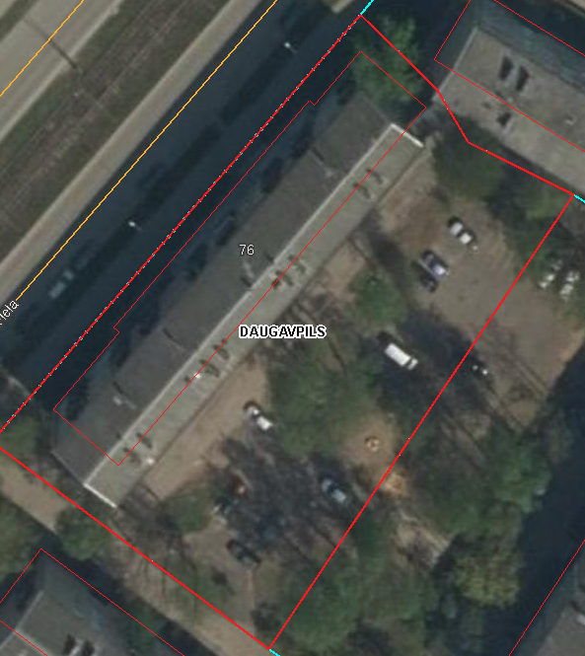  Att.Nr.1.ēkas izvietojuma shēma  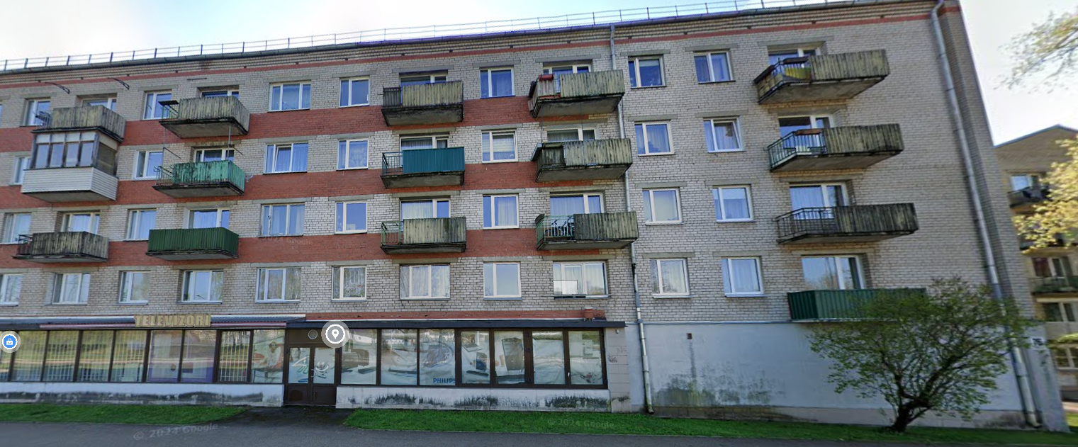  Att.Nr.2. ēkas galvena fasāde  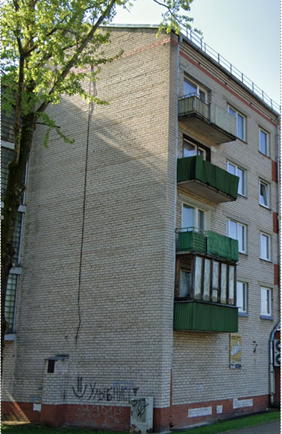  Att.Nr.3. ēkas gala fasāde
11. | Būvniecības ieceres  dokumentācijas sastāvs: | - SA (Skaidrojošais apraksts);  - Situācijas plāns;  - AR (Arhitektūras risinājumi);  - DOP (Darbu organizācijas projekts);  - BA (Būvdarbu apjomu saraksts);  - Ēkas pagaidu energosertifikātu.
12. | Būvniecības ieceres dokumentācijā  paredzēt: | 1. SA (Skaidrojošais apraksts):  - Pirms projektēšanas darbu uzsākšanas, apsekot objektu, novērtēt esošo ārsienu tehnisko stāvokli, jumta parapetu esošo apdari (projektējamā siltināšanas vietā) un uzrakstīt atzinumu par paveikto apsekošanu, obligāti pievienot fotofiksāciju;  - Ārsienas siltinātāja biezumu, cokola siltinātāja biezumu un dziļumu aprēķināt saskaņā ar LBN 002-19 “Ēku norobežojošo konstrukciju siltumtehnika” (pievienot aprēķinu) un LBN 201-15 „Būvju ugunsdrošība” prasībām, siltināšanas laikā nedrīkst pasliktināt ventilēšanas apstākļus.  - Izstrādāt aprakstu par paredzētiem būvniecības ieceres dokumentācijā atjaunošanas darbiem un tehnoloģijām.  2. Situācijas plānu:  - Izstrādāt uz zemes robežu plāna ar situācijas plānu ar sabojāto elementu atjaunošanu, pēc būvniecības darbiem (aizsargapmale, brugakmeņa segums, zāliens utt.). Situācijas plānu, saskaņot ar nepieciešamām iestādēm;  3. AR (Arhitektūras risinājumi):  - Ēkas siltināmo ārsienu rasējumus ar krāsu risinājumiem un atjaunojamiem elementiem (ar izmēriem, virsotnes atzīmēm);  - Fasādes un cokola siltināšanai izstrādāt visus nepieciešamos mezglus proti :  - Ārsienas un cokola siltināšanas mezglu (us) ar aizsargapmales atjaunošanu (ar elementu izmēriem);  - Siltināšanas mezglu (us) pie jumta parapetiem (ar elementu izmēriem). Veikt esošo parapeta apdares nomaiņu uz cinkota skārda apdares elementiem projektējamās siltināšanas aizsargāšanai (parapetu skārda apdares elementu atsevišķa detalizācija ar izmēriem);  -Siltināšanas mezglu(us) stūros (ar elementu izmēriem);  - Un citus nepieciešamus mezglus (arī pēc Pasūtītāja lūguma);  - Visiem materiāliem izstrādāt materiālu specifikāciju, izvelētajiem materiāliem norādīt standartus.  Obligāti paredzēt:  - Ārsienu un cokola virsmas remontu pirms siltināšanas darbiem;  - Esošās skārda apdares demontāžu;  - Pielietot Latvijā sertificētus apdares un celtniecības materiālus.  4.DOP (Darbu organizācijas projekts):  - Skaidrojošo aprakstu. Skaidrojošajā aprakstā raksturo vispārējos un speciālos būvniecības apstākļus, iespējamos sarežģījumus un īpatnības, pamato būvdarbu kopējo ilgumu, kā arī norāda svarīgākos vides aizsardzības pasākumus un ieteikumus kvalitātes kontroles nodrošināšanai būvlaukumā, darba aizsardzības plānu utt.  - Būvdarbu ģenerālplānu. Būvdarbu ģenerālplānos atzīmē esošās ēkas, pagaidu būves, būvmašīnu, arī montāžas celtņu izvietojumu un pārvietošanās ceļus, reperus un piesaistu asu nostiprināšanas vietas, inženiertīklus (elektroenerģijas, ūdens, siltuma un citu resursu inženiertīklus), norādot pastāvīgās un pagaidu pieslēgšanās vietas, kā arī būvizstrādājumu un konstrukciju nokraušanas laukumus. Gājēju aizsardzības jumtiņus (ar to konstruktīviem risinājumiem atsevišķā lapā, ja nepieciešams );  BA (Būvdarbu apjomu saraksts) :  - Būvdarbu apjomiem jābūt sastādītiem atbilstoši konkrētiem būvdarbiem, un apjomus norāda atbilstošā būvdarbu veidam mērvienībā. Sastādīt, kā atsevišķu dokumentu Microsoft Excel vai Microsoft Word formātā.  - PIEZĪME  - Fasādes siltināšanas apdares krāsu, pirms projektēšanas darbu uzsākšanas, obligāti saskaņot ar Daugavpils pašvaldības centrālās pārvaldes pilsētas domes Pilsētplānošanas un būvniecības departamenta Galveno mākslinieci;  - Būvniecības ieceri izstrādāt saskaņā ar materiāla montāžas tehnoloģijas, ETAG 004 prasībām, izmantojot ETICS siltumizolācijas sistēmas profilus un papildelementus, kā arī energoefektīvāko siltuma saglabāšanas principu. Stiprināšanas dibeļiem jābūt sertificētiem saskaņā ar ETAG 014 prasībām, ar maziem siltuma zudumiem;  - Būvniecības ieceres dokumentācijā nav atļauts norādīt konkrētā ražotāja materiālu nosaukumu, atļauts norādīt tikai paredzētā materiāla īpašības, vai pie katras materiāla minēšanas, iekavas uzrakstīt –“vai ekvivalents”.
13. | Būvniecības ieceres dokumentācijas izstrādi veikt saskaņā ar: | - SIA “DDzKSU” projektēšanas uzdevumu;  - Apsekošanas rezultātiem;  - Tehniskajiem noteikumiem no citām iestādēm (ja būs nepieciešami);  - Būvniecības likumu;  - Ēku energoefektivitātes likumu;  - MK not. Nr.500 “Vispārīgie būvnoteikumi”;  - MK not.Nr. 529 “Ēku būvnoteikumi”;  - LBN 202-18 “Būvniecības ieceres dokumentācijas noformēšana”;  - LBN 201-15 “Būvju ugunsdrošība”;  - LBN 200-21 “ Būvju vispārīgo prasību būvnormatīvs;  - LBN 002-19 Ēku norobežojošo konstrukciju siltumtehnika”;  - LBN 003-19 “Būvklimatoloģija”;  - MK not. Nr. 92 “Darba aizsardzības prasības, veicot būvdarbus”;  - MK not. Nr. 143 Darba aizsardzības prasības, strādājot augstumā;  - Darba aizsardzības likumu;  - MK not.Nr.749 “Apmācības kārtība darba aizsardzības jautājumos”;  - MK not.Nr. 660 “Darba vides iekšējās uzraudzības veikšanas kārtība”;  - MK not.Nr.238 “Ugunsdrošības noteikumi";  - MK not.Nr.400 “Darba aizsardzības prasības drošības zīmju lietošanā”;  - Daugavpils pilsētas domes 2016.gada 10.martā pieņemtos saistošos noteikumus Nr.5 “Saistošie noteikumi par Daugavpils pilsētas teritorijas kopšanu un būvju uzturēšanu”;  - Ar citiem LR spēkā esošiem normatīvajiem aktiem.
14. | Tehnisko noteikumu  pieprasījums | - PAS “Daugavpils siltumtīkli” – ja nepieciešams (patstāvīgi BIS sistēmā);  - No citām iestādēm (ja nepieciešami) (patstāvīgi BIS sistēmā).
15. | Būvniecības ieceres dokumentācijas saskaņojums | - SIA “DDzKSU”;  - Daugavpils pāšvaldības centrālās pārvaldes Pilsētplānošanas un būvniecības departamenta Galveno mākslinieci;  - Daugavpils pašvaldības centrālās pārvaldes Pilsētplānošanas un būvniecības departaments;  - PAS “Daugavpils siltumtīkli” – ja nepieciešams;  - Ar citām iestādēm - ja nepieciešamas;  - Ar trešajām personām, kuru tiesības tiek skartas – ja nepieciešams.
16. | Īpašie noteikumi | - Būvniecības ieceri jāizstrādā tādā detalizācijas pakāpē, lai pēc tā varētu nepārprotami izpildīt būvdarbus;  - Projektēšanas gaitā ar Pasūtītāju saskaņot konkrētās izvēlētās iekārtas, materiālus un tehniskos risinājumus;  - Projektēšanas gaitā, projektēšanas uzdevumā var tikt veikti precizējumi pēc saskaņošanas ar Pasūtītāju. Piedāvājuma cenā ir jāņem vērā jebkādi citi projektēšanas darbi, ietverot visus projektēšanas darbus, kuri nav ietverti projektēšanas uzdevumā un/vai ir nepieciešami darbu nodrošināšanai. Ja arī kāds darbs nav īpaši uzsvērts, tad pretendentam, ņemot vērā tā profesionālo pieredzi, ir jāizvērtē visi projektēšanas darbi, kas vajadzīgi būvniecības ieceres funkcionēšanai, būvniecībai un pilnīgai nodošanai ekspluatācijā. Nekāda papildus maksa par neuzskaitītiem darbiem netiek atzīta.  - Projekta izstrādāšanu Uzņēmējam veikt par saviem līdzekļiem (objekta apsekošana, pacelšanas mehānismu pielietošana objekta apsekošanai (ja nepieciešamas) utt.;  - Pirms finanšu piedāvājuma sastādīšanas, patstāvīgi apmeklēt objektu, veikt esošo konstrukciju vizuālo apsekošanu, pierādīt foto fiksāciju, apsekošanas akta parakstīšanas laikā ar SIA “DDzKSU” pārstāvi. Pēc iepirkuma noslēgšanas iebildumi par esošo konstrukciju tehniskā stāvokļa neatbilstību netiks pieņemti;  - Projekta izstrādāšanu Uzņēmējam veikt par saviem līdzekļiem (objekta apsekošana, pacelšanas mehānismu pielietošana objekta apsekošanai (ja nepieciešams) utt. ). Piekļuvi dzīvokļos (ja tiks nepieciešams), nodrošina Pasūtītājs, tikai savas kompetences ietvaros;  - Obligāti pirms projekta izveidošanas BIS sistēmā, saskaņot risinājumus ar Pasūtītāja pārstāvjiem.
17. | Būvniecības ieceres  dokumentācijas nodošana: | - 2. izdrukāti eksemplāri;  - PDF formātā – Visai būvniecības iecerei ir jābūt apvienotai vienā failā vai sadalītai pa daļām SA, Situācijas plānu, AR, DOP, BA, pagaidu energosertifikats (visām daļas lapām ir jābūt apvienotām kopā), iesniegt CD diskā vai nosūtīt uz e-pastiem, tatjana.pucinska@ddzksu.lv; nadezda.galimska@ddzksu.lv  - DWG, WORD formātos – iesniegt CD diskā vai nosūtīt uz e-pastiem tatjana.pucinska@ddzksu.lv nadezda.galimska@ddzksu.lv;
18. | Līguma noslēgšana gadījumā tiks izsniegti sekojoši dokumenti: | - Dzīvojamās mājas Jātnieku ielā 76, Daugavpilī, zemes robežu plāna kopija – izdrukātā veidā 1 eksemplārs vai digitālā veidā (pēc būvniecības ieceres izstrādātāja vēlēšanās);  - Dzīvojamās mājas Jātnieku ielā 76, Daugavpilī, Daugavpils pilsētas zemesgrāmatas nodalījuma kopija - izdrukātā veidā 1 eksemplārs vai digitālā veidā (pēc būvniecības ieceres izstrādātāja vēlēšanās);  - Dzīvojamās mājas Jātnieku ielā 76, Daugavpilī, dzīvokļu īpašnieku kopsapulces protokola kopija - izdrukātā veidā 1 eksemplārs vai digitālā veidā (pēc būvniecības ieceres izstrādātāja vēlēšanās);  - Zemes robežu plānu ar tiklu izvietošanas shēmu DWG formātā.
19. | Darbu izpildes laiks | 70 (septiņdesmit) darba dienas no līguma noslēgšanas dienas
20. | Nepieciešamie būvspeciālisti būvniecības ieceres dokumentāciju izstrādāšanai: | - ēku konstrukciju projektēšana vai arhitekta prakse

3.pielikums
Piedāvājuma iesniegšanai
Iepirkuma ID Nr.SIA DDZKSU 2024/187P

FINANŠU PIEDĀVĀJUMS

„Būvniecības ieceres dokumentācijas izstrādāšana daudzdzīvokļu dzīvojamās mājas Jātnieku ielā 76, Daugavpilī, gala ārsienu un cokola (zem tām), siltināšanai”,
identifikācijas Nr. SIA DDZKSU 2024/187P

Iepazinušies ar iepirkuma „Būvniecības ieceres dokumentācijas izstrādāšana daudzdzīvokļu dzīvojamās mājas Jātnieku ielā 76, Daugavpilī, gala ārsienu un cokola (zem tām), siltināšanai”, ID Nr.SIA DDZKSU 2024/187P prasībām, piedāvājam, ievērojot darba uzdevumā noteiktas prasības un Latvijas Republikas normatīvos aktus attiecīgajā jomā, veikt darba uzdevumu par šādu summu:

Nr. | Iepirkuma nosaukums | Līgumcena euro  bez PVN | Līgumcena euro  ar PVN
1. | Būvniecības ieceres dokumentācijas izstrādāšana daudzdzīvokļu dzīvojamās mājas Jātnieku ielā 76, Daugavpilī, gala ārsienu un cokola (zem tām), siltināšanai
KOPĀ:

Mēs apliecinām, ka:
- Nekādā veidā neesam ieinteresēti nevienā citā piedāvājumā, kas iesniegts šajā iepirkumā;
- Nav tādu apstākļu, kuri liegtu mums piedalīties iepirkumā un izpildīt tehniskajā specifikācijā norādītās prasības;
- Piedāvājuma summā iekļautas visas pretendenta paredzamās izmaksas un visi normatīvajos aktos paredzētie nodokļi un nodevas (izņemot PVN), kas nepieciešami kvalitatīvai pakalpojumu izpildei.

Vārds, uzvārds, amats
Paraksts
Datums
4.pielikums
Piedāvājuma iesniegšanai

Iepirkuma ID Nr.SIA DDZKSU 2024/187P

Objekta apsekošanas AKTS

„Būvniecības ieceres dokumentācijas izstrādāšana daudzdzīvokļu dzīvojamās mājas Jātnieku ielā 76, Daugavpilī, gala ārsienu un cokola (zem tām), siltināšanai”,
identifikācijas Nr. SIA DDZKSU 2024/187P

Pasūtītājs: SIA „Daugavpils dzīvokļu un komunālās saimniecības uzņēmums”

Pretendents: ____„________________”, reģ. Nr.________________________

Pretendenta pārstāvis ar savu parakstu apliecina, ka:
1) tika veikta apsekošana;
2) darbu sastāvs un apjoms ir skaidrs un pietiekošs kvalitatīviem darbiem;
3) piedāvātajā cenā tiks iekļauti visi izdevumi, kas ir nepieciešami kvalitatīvu darbu izpildei;
4) iebildumu par darbu apjomu nav.
Objekta adrese | Datums (dd.mm.gg.) | Pretendenta pārstāvis (vārds, uzvārds, paraksts) | SIA “DDzKSU” pārstāvis (vārds, uzvārds, paraksts)

